Добавить кнопку «Обработка через ZGTD» в карточке ДТ
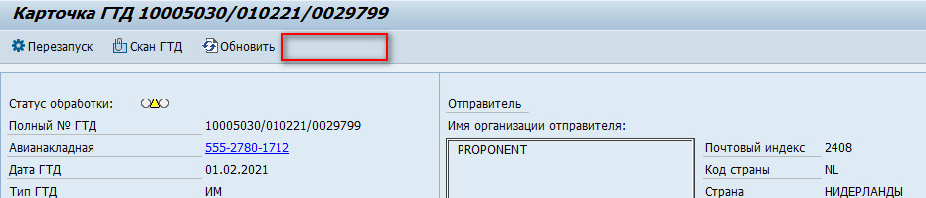

При нажатии на кнопку проверять:
Что ZTCSTM_TD_ header – ICON <> зеленый
Выдавать сообщение: «Вы уверены, что декларация должна быть обработана в ZGTD? Декларация будет закрыта для обработки. Продолжить?» Да. Нет.

Открывать окно [название «Укажите причину обработки в ZGTD»]
В окне текстовое поле, введенное значение записывать в ZTCSTM_TD_HEADER-REASON_ PROCESSING_STOP (CHAR 250 (если что увеличить, если мало))
Выход из окна по кнопкам:
Сохранить. - > скрывать все кнопки «Перезапуск», «Скан ГТД», «Обновить», Сформировать «ДКЗ», и все на вкладке «Позиция», кроме «Груз передан». После сохранения ставить индикатор ICON-NAME=ICON_CUSTOMS и статус заголовка ГТД «Обработка через ZGTD », проверить статус дкз – пустой. (сохранять изменения).
Отменить либо кнопка закрыть-> ничего не происходит.
На экране АЛВ по кнопкам Перезапуск, обновить , скан гтд, груз передан для таких ДТ выдавать сообщение: «ДТ не может быть обработана в данной программе. См. описание статуса загрузки XML».
Фоновым заданием такие ДТ не обрабатывать.
Для консультантов добавить кнопку «Снять ограничения обработки в ZGTD».
Выдавать сообщение: «Снять ограничения обработки ZGTD?» Да. Нет.
Да-> проверить статус ДТ – удалить статус заголовка и запустить перезапуск ДТ.
Нет.-> ничего не менять.

Кнопку показывать только пользователям с ролью консультанта (ZMM_PR_CU_CNS)

Ограничения в транзакции ZGTD.
При попытке к поставке ввести номер ДТ, который загружен в таблицы ZTCSTM_TD_HEADER необходимо выдавать сообщение:

